Заявка
Ф.И.О. автора: Насонова Дина Викторовна, Ильичева Юлия Борисовна
Согласны на обработку персональных данных
E-mail: stop_pav@mail.ru
Должность, место работы: ГБУ Воронежской области «Центр психолого-педагогической поддержки и развития детей», заместитель руководителя центра Насонова Д.В., психолог Ильичева Ю.Б.
Название конкусной работы: квест-игра «Я – житель интернета»

Квест-игра «Я – житель интернета»
Тема и форма мероприятия: формирование ответственного поведения в Интернете; квест – игра
Возраст детей: подростки 10 -17 лет
Цель мероприятия: Профилактика аддиктивных форм поведения подростков в сети Интернет, через интерактивную форму квест-игры.
Задачи мероприятия:
1. Повышение уровня знаний подростков о возможностях использования сети интернет.
2. Повышение уровня знаний участников Квест – игры об основных опасностях при использовании сети интернет, защиты персональных данных.
3. Закрепление подростками правил безопасного использования интернета.
4. Формирование осведомленности о возможностях решения неприятных и опасных ситуаций, возникающих в интернете? оценки опасных ситуаций при использовании сети интернет.
5. Формирование системы действий и способов совладения при столкновении с неприятными и опасными ситуациями.
- Обеспечить информационную поддержку и актуализацию знаний подростков о службе помощи, в том числе детский Телефон доверия 8-800-2000-122, горячая линия «Дети онлайн»: 8-800-25-000-15.
Описание подготовки: мероприятие может проходить как в помещении образовательной организации, так и на прилегающей территории (спортивная площадка, парк), в том числе в ДОЛ.
С учетом выбранной формы проведения квест – игры (А- команда выполняет задания квеста под руководством ведущего, который проводит все станции; Б – команды самостоятельно выполняют задания квеста, прибегая на пункты на которых их ждут ведущие этапа) формируется команда ведущих. Количество ведущих зависит от количества команд в случае проведения мероприятия по форме А, или от количества пунктов (6), в случае Б. Команда ведущих – модераторов знакомится с ходом игры, рассчитывает время «прохождения» пунктов (от 10-20 минут) и готовит маршрутные листы с соответствии с количеством команд (прил. 3).
План квест - игры:
Вводная часть – 15 минут
Основная часть – 60 минут
Подведение итогов – 15 минут
Время проведения: 1,5 часа
Количество участников: 60 человек
Место проведения: открытая площадка не менее 50 кв.м
Ход мероприятия:
Все этапы (пункты) игры-квеста объединены одной общей темой. Участникам предлагается сюжетно - игровая ситуация, в рамках которой происходит основное действие.

При разработке был использован ресурс http://персональныеданные.дети/, а также определения понятий для станции «Школа – онлайн» https://ru.wikipedia

Вводная часть:
Цель: введение в игру, знакомство с группой.
Слова ведущего:
- Здравствуйте, ребята! Сегодня у вас в гостях специалисты из Центра психолого-педагогической поддержки и развития детей. Мы сегодня вместе с вами поучаствуем в квест-игре «Я – житель Интернета». Для участия в этой игре нам необходимо разделиться на 6 команд.
*Примечание:
Происходит деление на команды с помощью цветных карточек-фигурок (эмблем Интернет поисковиков).
- С этого момента мы все – кибер спасатели Центра безопасного Интернета. Наш друг Кибернетик прислал на телефон руководителю Центра СМС: «Помогите! Я попал в беду. Меня атакуют… Меня взломали…Мы все в опасности! Помогите…»
- Каждой команде руководство Центра поручает провести секретную спец. операцию по спасению Кибернетика, но с учетом специфики каждой команды Вам дается индивидуальный маршрутный лист, благодаря которому вы сможете собрать информацию и спасти друга.
- Сейчас каждой команде необходимо выбрать название, связанное с Интернетом, командира и придумать девиз в течение 3 минут.
- Командиры, подойдите к ведущему и получите маршрутные листы. После получения маршрутного листа командиру необходимо громко произнести название своей команды, а команде – прокричать девиз.
- Задача команд – пройти все пункты, отмеченные на маршрутном листе по порядку, сохраняя все, что вы будете получать на станциях, быстро, дружно, проявляя умение работать в команде, сообразительность, логику.
Правила игры, которые все участника квеста соблюдают:
- На каждую станцию приходим с улыбкой и отличным настроением, а так же со стремлением победить.
- Нельзя пользоваться телефоном.
В конце игры, вы должны принести все подсказки, полученные на пунктах, и мы сможем все вместе помочь Кибернетику.
Мы вам всем желаем отличного настроения, победы. И пусть вам сопутствует удача!
*Примечание:
После выполнения задания на каждом пункте назначения выдаются карточки, на которых написано:
- «детский Телефон доверия»- Команды 1 и 2,
- «8-800-2000-122» - Команда 3,
- «горячая линия «Дети онлайн»- Команды 4-5,
-«8-800-2500-15» - Команда 6.

Основная часть:
- Пункт назначения «Интернет кафе»
Цель: закрепление знаний о персональных данных человека и правилах их защиты в сети Интернет.
Время: 10 минут
Оборудование:
- карточки с вопросами и вариантами ответов
- фломастер.
Ход:
Кибернетик очень любит заходить в Интернет кафе и за чашкой чая с булочкой посидеть в Интернете. Так здорово, что можно в кафе выставить смешную фотографию друзей, заказать что-нибудь в Интернет – магазине, познакомиться с кем-нибудь… Последний раз, когда Кибернетик был у нас в Кафе он долго сидел за компьютером, а потом очень расстроенный быстро собрался и ушел…Официант нашего кафе подошел к компьютеру, за которым сидел Кибернетик, и увидел что он его забыл выключить и закрыть страничку в соц.сетях. Что мог узнать чужой человек случайно попав на страницу в социальных сетях от имени Кибернетика? Правильно, персональные данные. А вы знаете что это такое? Давайте ответим на следующие 8 вопросов и получим подсказку.
Карточка 1:
1. Персональные данные состоят из …
-ФИО, возраст, домашний адрес и номер телефона
-Группа крови, отпечатки пальцев, медицинские диагнозы
-Сведения об образовании, фотографии
-Все вышеперечисленное.
Выберите правильный ответ….
Правильный ответ: Нет, не можешь.
Персональные данные - это информация, по которой тебя можно идентифицировать.
Перечень данных, который можно отнести к персональным, четко не определен в законах. Поэтому набор данных, позволяющий определить или идентифицировать тебя среди множества других людей является персональными
Карточка 2:
2. Если ты выкладываешь фотографии в социальные сети, можешь ли контролировать использование твоих фотографий другими людьми в сети Интернет?
-Да
-Нет
Правильный ответ: Нет
При публикации фотографий в Сети, вы даете другим возможность на их загрузку, изменение или даже использование их в рекламе! Всегда проверяйте, что вы установили настройки приватности.
Карточка 3:
3. В выходные твой друг устраивает вечеринку, и все ваши друзья приглашены. Правильно ли поступил один из ваших друзей, который разместил дату, время и адрес вечеринки в Интернете?
-Да
-Нет
Правильный ответ: Нет, не правильно.
Ты никогда не можешь знать точно, кто имеет доступ к информации, которую публикуешь на сайте. То, что ты разместишь на сайте, может повлиять на твою личную безопасность - особенно, если говоришь людям, где собираешься быть в определенное время.
Карточка 4:
4. Выбери из списка, какие материалы безопасно размешать в социальных сетях?
-Все, что захочу, это смешно и интересно – моим друзьям понравится!
-Сначала подумаю. Буду ли я чувствовать себя комфортно, если родители, учителя увидят то, что я публикую?
-Фотографии, ФИО, адрес
Правильный ответ: Сначала подумаете, будете ли Вы чувствовать себя комфортно, если другие увидят Вашу публикацию.
Важно сначала подумать, прежде чем публиковать что-то. Всю информацию из твоего профиля - комментарии, фотографии - могут увидеть тысячи людей и эта информация никогда не будет полностью стерта. Информация в сети помогает другим людям составить впечатление о тебе, и как ты ведешь себя в реальной жизни.
Карточка 5:
5. Безопасно ли отправка от твоего имени сообщения с твоего аккаунта твоим другом?
-Да, потому что он мой друг, и я ему доверяю
-Нет. Имея доступ к твоему аккаунту, друг может иметь доступ не только к тем файлам, которые ты разрешил смотреть, но и ко всем остальным данным.
Правильный ответ: Нет, не может.
Имея доступ к твоему аккаунту друг может иметь доступ не только к тем файлам, которые ты разрешил смотреть, но и ко всем остальным данных.
Карточка 6:
6. Ты заполняешь онлайн-форму и вводишь данные, которые будут опубликованы. Какие данные не безопасно указывать?
-Никнэйм или псевдоним
-ФИО
-Адрес, где ты живешь
-Адрес, где ты учишься
* - Допускается несколько вариантов ответа
Правильный ответ: ФИО; адрес, где Вы живете.
Эти данные позволяют установить Вашу личность в реальной жизни и дают возможность для вторжения в Ваше личное пространство, а также для использования Вас как объекта навязчивой рекламы или противоправных действий.
Карточка 7:
7. Ты отметил друга на фото с вечеринки. Какие последствия могут наступить?
-Массовое распространение фотографии в сети, если не настроена приватность учетной записи
-Никаких последствий не будет
-Ничего не случится, мой друг просто станет популярнее
Правильный ответ: Массовое распространение фотографии в сети, если не настроена приватность учетной записи
Вы никогда не можете знать точно, кто имеет доступ к информации, которую вы публикуете на сайте. Не стоит этого делать без разрешения друга, возможно, он не хочет, чтобы информация о нем стала доступной для других.
Карточка 8:
8. Что ты сделаешь, если у тебя незнакомые лично тебе люди, но с которыми ты общаешься в Интернете, просят дать больше личной информации о себе?
-Расскажешь взрослому и попросишь совет
-Расскажешь другу (подруге) и попросишь совет
-Отправишь личные данные и посмотришь, что будет
-Не отправишь личные данные
* - Допускается несколько вариантов ответа
Правильный ответ: Расскажешь взрослому и попросишь совет; Не отдашь личные данные.
В любом случае, не стоит отдавать незнакомцам свои персональные данные. Вы не можете быть уверены, как их будут использовать. Передача пакета данных в Сети производится через множество серверов и маршрутизаторов. Если бездумно размещать в Сети свои персональный данные, они могут быть похищены и использованы в корыстных интересах.

- Пункт назначения «Фотосалон»
Цель: формирование знаний о защите персональных данных других людей, их правах на запрет на распространение.
Время: 10 минут
Оборудование:
- карточка с изображением 7 человек и собаки
- карточки с заданиями
Ход:
Кибернетик перед тем как пропасть был в нашем Интернет Фотосалоне. Он распечатал фотографии с вечеринки и хотел разместить их еще и в социальной сети. Посмотрите на картинку, запомните, кто из друзей Кибернетика разрешил разместить ему свои фотографии (см. приложения). Запомните их. Отметьте на общей фотографии тех друзей, которые дали согласие. Помните, что не все люди хотят, чтоб информация о них попадала в интернет.
Кибернетик любит смешить своих друзей и иногда в специальных компьютерных программах ретуширует и подрисовывает фотографии. Найдите 10 отличий на фотографиях, найденных в компьютере Кибернетика. (см. приложения)
- Пункт назначения «Почта»
Цель: создание условий, для понимания того, что является конфиденциальной информацией в сети Интернет.
Время: 10 минут
Оборудование:
- на асфальте нарисованный лабиринт, спорт инвентарь
- конверт в виде письма
Ход:
Кибернетик за полчаса до того как отправить смс с просьбой о помощи, заходил в свой почтовый ящик и пытался отправить письмо со своими фотографиями руководству Центра безопасного интернета. В это время злой Хакер запустил сниффер - анализатор трафика, способный перехватывать информацию, предназначенную для других узлов, чтобы перехватить сообщение и передать его Злым Преступникам. Надо помочь переслать сообщение от Кибернетика в Центр безопасного Интернета, предварительно зашифровав его. Передача информации должна быть произведена в установленное время, иначе, информация устареет, и игра будет завершена. Время ограничено!
Участникам надо по одному перенести письмо, пройдя эстафету через лабиринт, затем используя только 2 пальца, прыгая на 1 ноге и т.д.. Письмо считается доставленным, если все участники команды дошли до финиша.
- Пункт назначения «Школа- онайн»
Цель: формирование и закрепление основных понятий о сети Интернет.
Время: 10 минут
Оборудование:
- на ватмане кроссворд,
- фломастеры – 10 штук
Ход: Дорогие ребята! Перед вами кроссворд, который Кибернетик оставил нам, перед тем как пропасть. Нам необходимо его разгадать. Все ответы - имена существительные единственного числа.
По горизонтали:
1. Массовая рассылка корреспонденции рекламного или иного характера лицам, не выражавшим желания её получать.
2. Это делают для сохранения (резервирования) данных на носителе (жёстком диске, дискете и т. д.), предназначенном для восстановления данных в оригинальном или новом месте их расположения в случае их повреждения или разрушения.
3. Условное слово или набор знаков, предназначенный для подтверждения личности или полномочий.
4. Покушение на систему безопасности хакерами.
5. Вид вредоносного программного обеспечения, способного создавать копии самого себя и внедряться в код других программ, системные области памяти, загрузочные секторы, а также распространять свои копии по разнообразным каналам связи.
По вертикали:
1. «Баг»— означает ошибку в программе или в системе, из-за которой программа выдает неожиданное поведение и, как следствие, надо или перезагружать ПК или восстанавливать данные.
2. Упорядоченная совокупность данных, которая хранится на диске и занимает отдельную область внешней памяти.
3. Экранный объект в графических интерфейсах операционных систем и программ, дающий доступ к каталогу файловой системы.
4. Изначально так называли программистов, которые исправляли ошибки в программном обеспечении каким-либо быстрым или элегантным способом, но начиная с конца XX века в массовой культуре появилось новое значение — «компьютерный взломщик», программист, намеренно обходящий системы компьютерной безопасности.
5. Всемирная система объединённых компьютерных сетей для хранения и передачи информации.
 |  |  |  |  |  |  | 2
 |  |  |  |  | 1
 |  | 4
 |  | 2
3
4 |  |  |  | 5
 |  | 5
Ответы кроссворда:
По горизонтали:
1. спам
2. копии
3. пароль
4. атаки
5. вирус
По вертикали:
1. сбои
2. файл
3. папка
4. хакер
5. интернет
- Пункт назначения «Geim -клуб»
Цель: развитие коммуникативных способностей, необходимых для общений вне системы Интернета, снятие эмоциональной напряженности.
Время: 10 минут
Оборудование:
- карточки с заданиями,
- бумага А4,
- флипчарт,
- фломастеры
Ход:
Дорогие друзья! Кибернетик любит играть в компьютерные игры, особенно где надо проявить свои творческих и креативных способностей. Вам необходимо продемонстрировать слова или действия, которые вы выберете.
Сначала вы тянете одну из карточек, на которой будет написано: АРТИСТ, РАССКАЗЧИК или ХУДОЖНИК.
Если вам досталась карточка «АРТИСТ», то основное правило: нельзя произносить ни звука. Пользуемся только языком жестов и мимики.
Если выбрали карточку «РАССКАЗЧИК», то основное правило нельзя произносить само слово и однокоренные слова. Можно только объяснять, для чего нужен этот предмет, как его можно использовать, говорить о его характеристиках, напр. Какой формы, цвета и т.д.
Если вытянули карточку «ХУДОЖНИК», в этом случае только рисуем. Никаких слов, жестов и мимики.
Затем вы тянете само задание и применяете то действие, которое вытянули (рассказать, показать или нарисовать)
Карточки «АРТИСТ», «РАССКАЗЧИК» или «ХУДОЖНИК»:
Принтер
Компьютер завис
Мышь
Человек, играющий в компьютерную игру
Антивирусная программа
Аватарка
Добавить друга в соц. сети
Wi-Fi
Поисковик
Диалог в соц. сети (переписка)
Положить деньги на Интернет
Глобальная сеть Интернет

- Пункт назначения «Социальная сеть»
Цель: закрепление правил безопасного поведения, в том числе и в Интернете.
Время: 10 минут
Оборудование:
- карточки с высказываниями,
- бумага А4,
- флипчарт,
- магниты
Ход: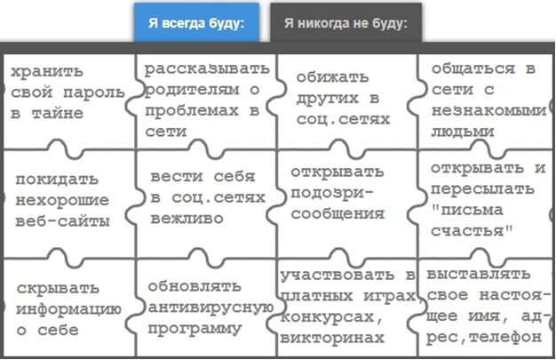

Кибернетик зарегистрирован в социальной сети, но его страничку модераторы сети заблокировали из-за того что он нарушил правила поведения в Интернете. Помогите Кибернетику сдать экзамен на безопасное поведение в Интернете.
У Кибернетика много друзей, к нему постоянно обращаются за советом и помощью друзья. Пока Кибернетик отсутствует, давайте поможем разобраться и дать правильный совет его друзьям….
Ситуация 1: Дина (14 лет) очень переживала, когда рассталась со своим молодым человеком. Чтобы разобраться в причинах расставания, она искала в Интернете информацию об отношениях и на одном из форумов прочитала точно такую же историю 14 летней девушки. Дина написала этой девушке (ее звали Вика) сообщение, и Вика ей ответила. Они вместе часами переписывались о произошедшем, делились чувствами и переживаниями, обсуждали темы, которые больше ни с кем не решались обсудить. Через неделю после знакомства в Интернете в одном из сообщений Вика написала, что, чтобы забыть их несчастную любовь, им нужно найти себе какое-то занятие, увлечение. Вика сказала, что недавно нашла очень хорошую студию танцев, и предложила Дине пойти туда вместе. Но чтобы стоимость абонемента была подешевле надо в течение 15 минут зарезервировать абонемент на сайте на котором у Вики есть купоны на скидки. Для этого нужны паспортные данные Дины, адрес, телефон и номер карты для оплаты.
Вопросы для анализа ситуации
• Стоит ли Дине согласиться на предложение Вики? Почему? • Что вас настораживает в ситуации? Доверяете ли вы Вике? • Какие могут быть последствия встречи? • Какими способами Дина могла бы себя обезопасить?
Ситуация 2:
Женя (11 лет) увлекается собиранием спортивных карточек футболистов. Он очень хочет заполучить в свою коллекцию редкую карточку с футболистом из Испании, однако ему никак не удается ее купить. Поэтому Женя решает найти через Интернет человека, который бы согласился обменять такую карточку на какую-нибудь из карт Жени. После длительных поисков такого человека удалось найти. Дмитрий (23 года) согласился поменяться. Дмитрий предлагает сегодня подъехать домой к Жене и посмотреть всю коллекцию. Спрашивает адрес и когда родителей не будет дома, чтобы они могли спокойно решить вопросы обмена карточек.
Вопросы для анализа ситуации
• Стоит ли Жене согласиться на встречу? Почему? • Что вас настораживает в ситуации? Доверяете ли вы Дмитрию? • Какие могут быть последствия встречи? • Какими способами Женя мог бы себя обезопасить?
Ситуация 3:
Алина перешла в новую школу, сначала все было хорошо, у нее появились знакомые. Но неожиданно в социальной сети кто-то выложил ее фотографию, на которой Алина во время урока есть булочку. Фотография получилась смешная, и как только Алина пришла в школу, все стали над ней насмехаться. Алина перестала ходить в школу, говорит, что все ее там ненавидят.
Вопросы:
• Как вы думаете, реальна ли эта история? • Как чувствует себя Алина? • Кто пострадал в этой ситуации? Кто поступил неправильно? • Как вы бы поступили в данной ситуации?
Ситуация 4:
В школе, в 9 классе, учатся две подруги, Ира и Марина. Под большим секретом Ира рассказала Марине, что ей нравится мальчик из одиннадцатого класса. Марина не удержалась и рассказала об этом одной знакомой в социальной сети, и скоро это стало известно всем. Над Ирой стали смеяться, и девочка очень разозлилась и стала писать про Марину всякие гадости в Интернете. Родители Марины обратились к классному руководителю и директору школы. В итоге Ира была вынуждена перейти в другую школу.
Вопросы:
• Как вы думаете, реальна ли эта история? • Как чувствуют себя Ира и Марина? • Кто пострадал в этой ситуации? Кто поступил неправильно? • Как вы бы поступили в данной ситуации?

Подведение итогов
После прохождения всех пунктов, участники проходят к площади и командиры собирают 4 надписи Детский Телефон доверия 8-800-2000-122, горячая линия «Дети онлайн»: 8-800-25-000-15, из элементов, полученных после прохождения каждого этапа. Участники квест - игры становятся в круг для подведения итогов.
- Мы вместе спасли Кибернетика! Команды кибер спасателей теперь мы с вами знаем, правила безопасного поведения в Интернете, что такое персональные данные, как распознать мошенников и преступников, а также куда можно обратиться если у тебя возникли проблемы, в том числе в сети Интернет. Как мы выяснили в ходе квест - игры, Интернет предоставляет нам огромные возможности для поиска и использования информации, для проведения досуга. Но не забывайте, друзья, что мы, люди, отличаемся от компьютеров и роботов тем, что умеем и способны думать и чувствовать, сопереживать, сочувствовать.
- Дорогие ребята! Надеемся, что эта игра вам понравилась, и вы не только отлично провели время, но и узнали что - то новое для себя.
- Мы благодарим за помощь __________________________________ за возможность проведения данного мероприятия.
- Для награждения приглашается модератор пункта назначения______________________.
Хочется закончить наш квест словами Януша Вишнеского: «Интернет, он не сближает. Это скопление одиночества. Мы вроде вместе, но каждый один. Иллюзия общения, иллюзия дружбы, иллюзия дружбы». Я желаю вам, чтобы у вас всё было по-настоящему. Чтобы вы больше общались в живую, за чашечкой чая.
Всем спасибо за внимание! До новых встреч!

Приложение 1:
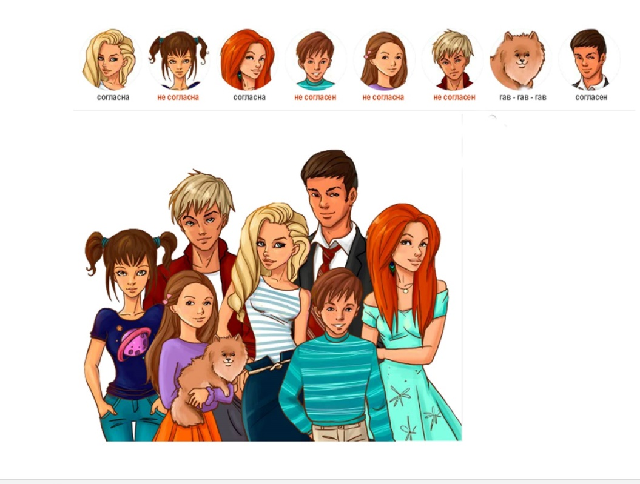

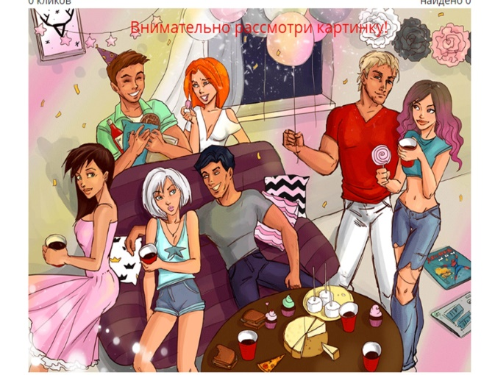
Приложение 2:
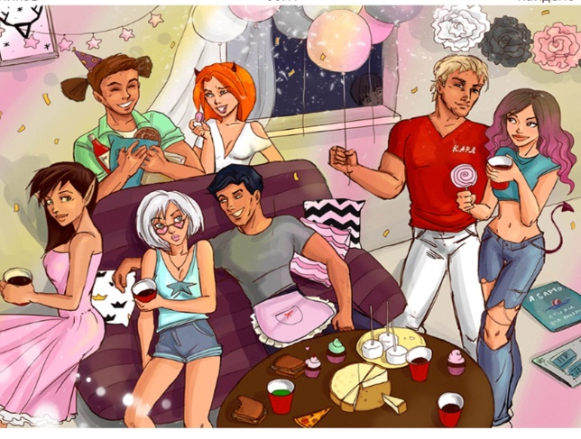
Приложение 3:
Маршрутный лист
Миссия: Спасение Кибернетика
Команда______________________
Пункт назначения | Особые отметки, дополнения
Интернет кафе
Почта
Фотосалон
Школа- онлайн
Геймклуб
Социальная сеть

